УДК

Перспективы организации пешеходного экотуризма вдоль исторических Набережных Санкт-Петербурга

С.Л. Шапиро
студент магистратуры 1курс
Санкт-Петербургский Горный университет, г. Cанкт-Петербург

тел. +7921 3513648
e-mail: sapila@yandex.ru

В статье рассматриваются современные подходы к гуманизации городской пешеходной среды на исторических набережных Санкт-Петербурга. Наибольший потенциал и актуальность представляет концепция создания многофункциональных подземных и подводных магистралей в непосредственной близости от исторических набережных Санкт–Петербурга.
Рассматривается отечественный и зарубежный опыт, анализируются проблемы в историческом центре мегаполиса.
Ключевые слова: пешеходные зоны, автомобильные тоннели, объектах культурного наследия, реализация проекта.
В современном Создание пешеходных зон вдоль водного пространства в городах всемирного культурного наследия становится приоритетным направлением в XXI веке. Однако основные транзитные магистрали мегаполисов часто встроены в транспортную схему использования внутригородских набережных. В связи с этим, основной проблемой для создания пешеходной зоны вдоль набережных реки Невы в историческом центре Санкт-Петербурга является устранение конфликта транспортных и пешеходных потоков.
Решению этой задачи может помочь использование подземного и подводного пространства. Появились новые технологии выполнения подземных, подводных работ и требуются проекты, которые смогут объединить усилия специалистов разных областей.
Для решения проблемы разведения потоков, необходимо проработать ряд аспектов.
Выявить исторически сложившиеся особенности облика набережных[1]. Проанализировать существующее функциональное назначение территории исторических набережных, а также обеспечение их инфраструктурой. Уточнить нормативно правовые требования: порядок проведения работ вблизи и на объектах культурного наследия, поскольку набережные Санкт-Петербурга являются всемирными историческими архитектурными памятниками [2]; набережные находятся в юрисдикции городского и регионального регулирования, поэтому для разработки проектов объектам требуется предоставление особого градостроительного статуса. Разработать концепцию использования современных технологий для проведения работ в сложных гидрогеологических условиях. Найти адекватные планировочные решения по размещению в исторической застройке громоздких рамп для въезда и выезда автомобилей [3]. Дополнить зону набережных новыми функциями для привлечения дополнительного финансирования высокой стоимости строительных работ.
До настоящего времени выполнялись, проекты по перемещению автомобильного потока в тоннели. Но они и по сей день остались нереализованными. Проект «Кронверкского транспортного коридора», «Орловский тоннель», «Схема развития Невского проспекта». Стоит принять во внимание предложение по строительству глубокого Невского автомобильного тоннеля вдоль набережной Невы от Литейного моста до Благовещенского. См. рис.1 Схема трассы. Проект подготовлен в 2006 году институтом «Стройпроект» по заказу Комитета по благоустройству и дорожному хозяйству (автор идеи Невского автомобильного тоннеля М.Я. Ицков) [4]. К недостаткам этого проекта относятся нарушение исторического облика набережных. См. рис.2.
Но проект не был завершен из-за потери интереса к нему городских властей.
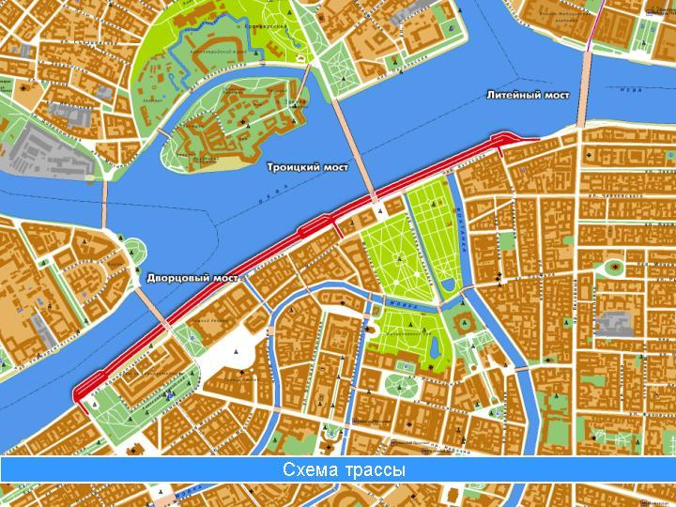
рис.1 Схема трассы. рис.2. Портальный новый остров. Вьезд в тоннель. Авторский рисунок М.Я Ицкова
.
В зарубежном опыте появился масштабный проект AMFORA в Амстердаме, там и трасса и паркинг выполняются под каналами. Кроме того под землей организуются общественные пространства. Но что самое приятное, его действительно начали воплощать в жизнь.
Все знаковые и масштабные проекты реконструкции прибрежных территорий осуществляются по инициативе или при участии городских властей, что обеспечивает единую стратегию развития, управление проектом с учетом необходимости предоставления особых градостроительных режимов, а также стимулирование инвестиций за счет предоставления льгот и преференций девелоперам. Нужна инициатива населения и городских властей в части адаптации законодательной базы и стимулирования инвестиций.

Литература:
1. Исторический центр Санкт-Петербурга и связанные с ним группы памятников [Электронный источник] //. Ретроспективная декларация о выдающейся универсальной ценности объекта Всемирного наследия URL: http://kgiop. gov.spb.ru/ media/ uploads/ userfiles/2015/08/24/Декларация_ВУЦ.рdf (дата обращения: 22.09.2017)
2. Кочедамов В.И. Набережные Невы. М.: Гос. изд-во литературы по строительству и архитектуре, 1954. 179 с.
3. Еремеева А.Ф., Лавров Л.П. Перспективные пешеходные пути Санкт-Петербурга: сквозь кварталы, вдоль набережных // Вестник гражданских инженеров. 2017. № 6. С. 5–17
4. Захаров А. Тоннели города Петербурга [Электронный источник] // Фонтанка.ру URL: https://www.fontanka.ru/2016/11/25/118/ (дата обращения: 24.09.2017)

S.L. SHAPIRO

PROSPECTS FOR ORGANIZING PEDESTRIAN ECOTOURISM ALONG THE HISTORICAL EMBANKMENTS OF SAINT PETERSBURG

The article considers modern approaches to the humanization of the urban pedestrian environment on the historical embankments of St. Petersburg. The greatest potential and relevance is the concept of creating multifunctional underground and underwater highways in the immediate vicinity of the historical embankments of St. Petersburg.
The author considers domestic and foreign experience, analyzes the problems in the historical center of the metropolis.
Keywords: pedestrian areas, road tunnels, objects of cultural heritage, implementation of the project..

